2022年度
攀枝花市仁和区西路小学
单位决算
目录

公开时间：2022年9月25日

第一部分 部门概况..................................................3
一、基本职能及主要工作……………………………………………….……..3
二、机构设置……………………………………………………………………4
第二部分 部门决算情况说明..........................................5
一、收入支出决算总体情况说明………………………………………………5
二、收入决算情况说明…………………………………………………………6
三、支出决算情况说明…………………………………………………………6
四、财政拨款收入支出决算总体情况说明……………………………..…..…7
五、一般公共预算财政拨款支出决算情况说明………………………………8
六、一般公共预算财政拨款基本支出决算情况说明…………………………12
七、“三公”经费财政拨款支出决算情况说明………………………….……13
八、政府性基金预算支出决算情况说明………………………………………15
九、 国有资本经营预算支出决算情况说明……………………………..……15
十、其他重要事项的情况说明…………………………………………………15
第三部分 名词解释..................................................18
第四部分 附件......................................................21
附件1……………………………………………………………………………22
第五部分 附表......................................................23
一、收入支出决算总表…………………………………………………………23
二、收入决算表…………………………………………………………………23
三、支出决算表…………………………………………………………………23
四、财政拨款收入支出决算总表………………………………………………23
五、财政拨款支出决算明细表…………………………………………………23
六、一般公共预算财政拨款支出决算表………………………………………23
七、一般公共预算财政拨款支出决算明细表…………………………………23
八、一般公共预算财政拨款基本支出决算表……………………………...…23
九、一般公共预算财政拨款项目支出决算表……………………………..…23
十、一般公共预算财政拨款“三公”经费支出决算表……………..………23
十一、政府性基金预算财政拨款收入支出决算表……………………..……23
十二、政府性基金预算财政拨款“三公”经费支出决算表……………..…23
十三、国有资本经营预算财政拨款收入支出决算表……………………..…25
十四、国有资本经营预算财政拨款支出决算表………………………..……23

单位概况

一、基本职能及主要工作

（一）主要职能。

认真贯彻落实党和国家的方针、政策，正确执行上级主管部门的决议和指示，全面实施素质教育，培养德、智、体、美等方面全面发展的社会主义事业的建设者和接班人。完成本辖区内小学阶段学历教育及相关社会服务。

（二）2022年重点工作完成情况。

疫情防控，不断完善防控制度，强化防疫物资保障，加强防疫意识和知识培训，逐步使疫情防控走上规范化、常态化。
在教学管理方面：学校坚持以教学为中心，保证教学计划的贯彻执行，实施小学义务教育,促进基础教育发展,培养初、高中学历技术应用人才。初、高中学历教育（相关社会服务、职业培训）实施素质教育确保2022年学校教育教学工作正常运转。在学校建设方面，攀枝花市仁和区西路小学以陶行知先生“真教育”思想为办学理念，以“传承传统文化，走向世界文明”为办学思想，努力打造成为仁和区义务教育优质学校。人员情况，包括当年变动情况及原因。

在德育工作方面：一方面依托德育活动培养师生习惯，有效改善安全、卫生管理，全年无安全事故、卫生突发事件发生。

在后勤财务管理方面：着力于食堂管理，确保让师生吃得放心。同时加强了人、财、物管理，精打细算，使有限的资金得到合理利用，一年时间，学校教学条件、校园环境、维护修缮、设备设施都有大幅提升，学校各个方面工作高效运行。

二、机构设置
仁和区西路小学属于独立核算的一类事业单位，由财政全额拨款的事业单位，与2021年相比无变动情况。
西路小学共有在职教职工69人，退休教职工21人，25个教学班共1281名学生。一年来，在上级各部门的正确领导下，我校全体师生同心同德，团结协作，始终致力于课堂教学效率的提升，扎扎实实地抓好教育教学工作，在德育工作中大胆实践，不断探索，形成学校办学特色，全面完成了年初制定的各项工作目标。

第二部分 2022年度单位决算情况说明
一、收入支出决算总体情况说明
2022年度收、支总计1,156.34万元。与2021年相比，收、支总计各增加-39.56万元，增长-3.3%。主要变动原因是本年无基本建设，无大型修缮活动。
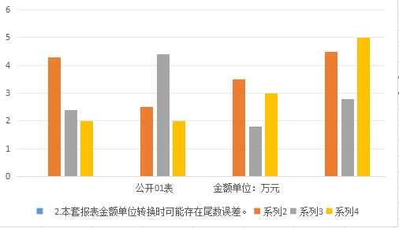
（图1：收、支决算总计变动情况图）
二、收入决算情况说明
2022年本年收入合计1,156.34万元，其中：一般公共预算财政拨款收入1,156.34万元，占100%；政府性基金预算财政拨款收入0万元，占0%；国有资本经营预算财政拨款收入0万元，占0%；上级补助收入0万元，占0%；事业收入0万元，占0%；经营收入0万元，占0%；附属单位上缴收入0万元，占0%；其他收入0万元，占0%。
（注：数据来源于财决01表，仅罗列本单位涉及的收入。）
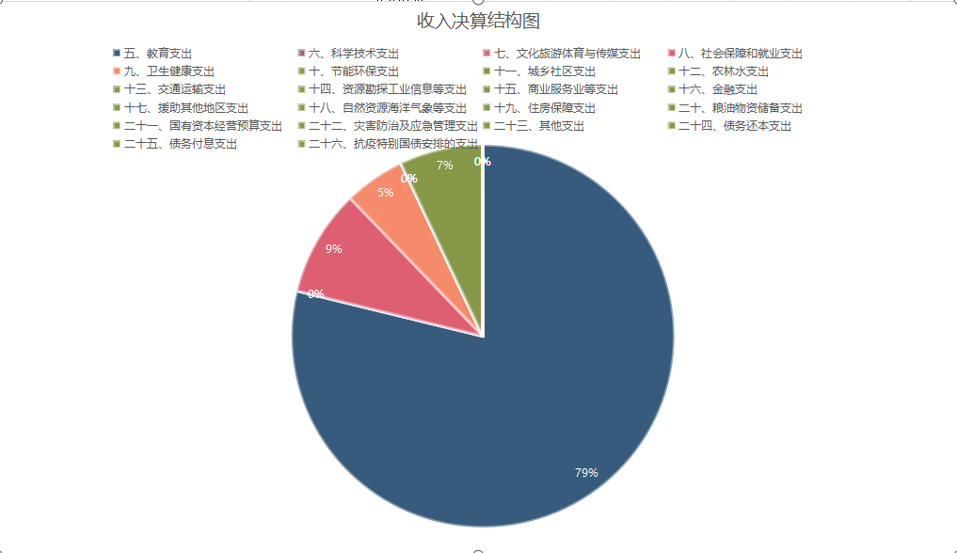
（图2：收入决算结构图）（饼状图）
三、支出决算情况说明
2022年本年支出合计1,156.34万元，其中：基本支出1,097.3万元，占94.9%；项目支出59.04万元，占5.1%；上缴上级支出0万元，占0%；经营支出0万元，占0%；对附属单位补助支出0万元，占0%。
（注：数据来源于财决04表，仅罗列本单位涉及的支出。）

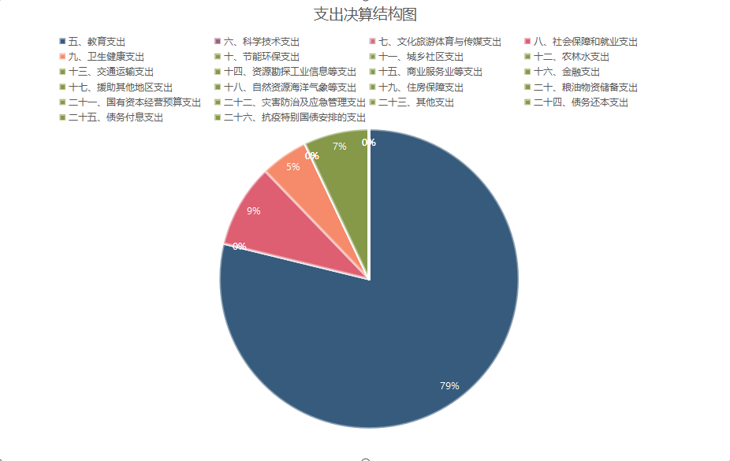
（图3：支出决算结构图）（饼状图）
四、财政拨款收入支出决算总体情况说明
2022年财政拨款收、支总计1,156.34万元。与2021年相比，财政拨款收、支总计各增加-23.78万元，增长-2%。主要变动原因是本年无基本建设，无大型修缮活动。

（注：数据来源于财决01-1表）
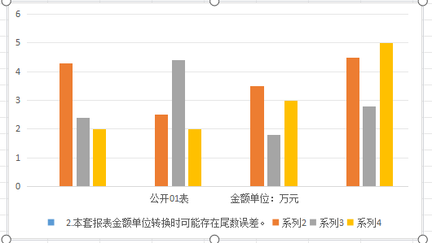
（图4：财政拨款收、支决算总计变动情况）（柱状图）
五、一般公共预算财政拨款支出决算情况说明
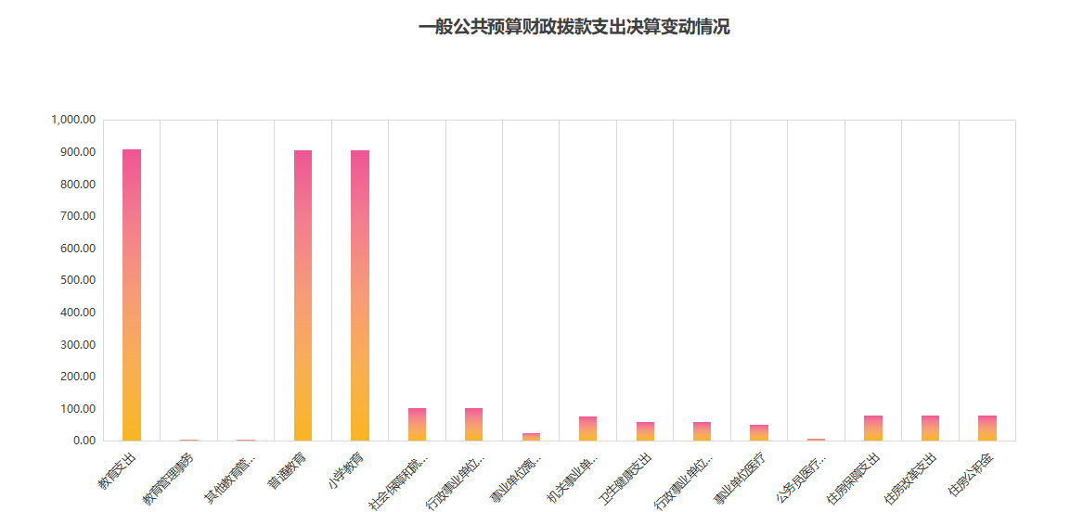
（一）一般公共预算财政拨款支出决算总体情况。
2022年一般公共预算财政拨款支出1,156.34万元，占本年支出合计的100%。与2021年相比，一般公共预算财政拨款支出增加-23.78万元，增长-2%。主要变动原因是本年无基本建设，无大型修缮活动。

（图5：一般公共预算财政拨款支出决算变动情况）（柱状图）
（二）一般公共预算财政拨款支出决算结构情况。
2022年一般公共预算财政拨款支出1,156.34万元，主要用于以下方面: 一般公共服务支出0万元，占0%；外交支出0万元，占0%；国防支出0万元，占0%；公共安全支出0万元，占0%；教育支出911.3万元，占78.8%；科学技术支出0万元，占0%；文化体育与传媒支出0万元，占0%；社会保障和就业支出104.07万元，占9%；卫生健康支出59.65万元，占5.2%；节能环保支出0万元，占0%；城乡社区支出0万元，占0%；农林水支出0万元，占0%；交通运输支出0万元，占0%；资源勘探工业信息等支出0万元，占0%；商业服务业等支出0万元，占0%；金融支出0万元，占0%；援助其他地区支出0万元，占0%；自然资源海洋气象等支出0万元，占0%；住房保障支出81.32万元，占7%；粮油物资储备支出0万元，占0%；国有资本经营预算支出0万元，占0%；灾害防治及应急管理支出0万元，占0%；其他支出0万元，占0%；债务还本支出0万元，占0%；债务付息支出0万元，占0%；抗疫特别国债安排的支出0万元，占0%。
（注：数据来源于财决01-1表，仅罗列本单位涉及的全部功能分类科目，至类级。）
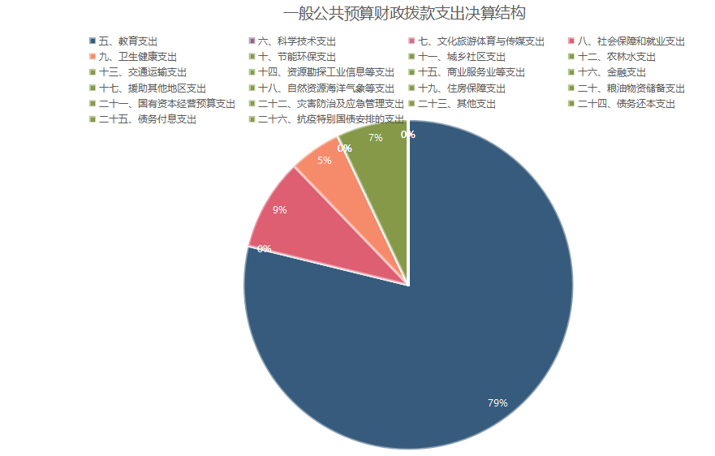

（图6：一般公共预算财政拨款支出决算结构）（饼状图）
（三）一般公共预算财政拨款支出决算具体情况。
2022年一般公共预算支出决算数为1,156.34万元，完成预算100%。其中：
1.一般公共服务支出（类）***（款）***（项）: 支出决算为**万元，完成预算**%，决算数小于/等于预算数的主要原因是…。
2.教育支出（类）205（款）0202（项）:支出决算为911.3万元，完成预算100%，决算数等于预算数。
3.科学技术支出（类）***（款）***（项）: 支出决算为**万元，完成预算**%，决算数小于/等于预算数的主要原因是…。
4.文化旅游体育与传媒支出（类）***（款）***（项）:支出决算为**万元，完成预算**%，决算数小于/等于预算数的主要原因是…。
5.社会保障和就业支出（类）208（款）05（项）:支出决算为104.3万元，完成预算100%，决算数等于预算数。
6.卫生健康支出（类）210（款）11（项）:支出决算为59.65万元，完成预算100%，决算数等于预算数。
……
（注：数据来源于财决01-1表和财决08表，仅罗列本单位涉及的全部功能分类科目，至项级。上述“预算”口径为全年预算数。增减变动原因为决算数<项级>和全年预算数<项级>比较，与预算数持平可以不写原因。）
六、一般公共预算财政拨款基本支出决算情况说明
2022年一般公共预算财政拨款基本支出1,097.3万元，其中：
人员经费1,082.68万元，主要包括：基本工资、津贴补贴、奖金、伙食补助费、绩效工资、机关事业单位基本养老保险缴费、职业年金缴费、其他社会保障缴费、其他工资福利支出、离休费、退休费、抚恤金、生活补助、医疗费补助、奖励金、住房公积金、其他对个人和家庭的补助支出等。
公用经费14.62万元，主要包括：办公费、印刷费、咨询费、手续费、水费、电费、邮电费、取暖费、物业管理费、差旅费、因公出国（境）费用、维修（护）费、租赁费、会议费、培训费、公务接待费、劳务费、委托业务费、工会经费、福利费、公务用车运行维护费、其他交通费、税金及附加费用、其他商品和服务支出、办公设备购置、专用设备购置、信息网络及软件购置更新、其他资本性支出等。
（注：数据来源于财决07表和财决08-1表，仅罗列本单位实际支出涉及的经济分类科目。）
七、“三公”经费财政拨款支出决算情况说明
（一）“三公”经费财政拨款支出决算总体情况说明
2022年“三公”经费财政拨款支出决算为0万元，完成预算0%；较上年增加/减少0万元，增长/下降-100%。决算数与预算数持平。
（注：上述“预算”口径为全年预算数，包括一般公共预算和政府性基金预算财政拨款支出决算情况。）
（二）“三公”经费财政拨款支出决算具体情况说明
2022年“三公”经费财政拨款支出决算中，因公出国（境）费支出决算0万元，占0%；公务用车购置及运行维护费支出决算0万元，占0%；公务接待费支出决算0万元，占0%。具体情况如下：
（图7：“三公”经费财政拨款支出结构）（饼状图）
1.因公出国（境）经费支出0万元，完成预算0%。全年安排因公出国（境）团组0个，出国（境）0人。因公出国（境）支出决算比2021年增加/减少0万元，增长/下降0%。主要原因是西路小学2022年无因公出画出境。
开支内容包括：…（团组名称、出访地点、取得成效）等。
2.公务用车购置及运行维护费支出0万元，完成预算0%。公务用车购置及运行维护费支出决算比2021年增加/减少0万元，增长/下降-100%。主要原因是西路小学无公务用车。
其中：公务用车购置费支出0万元。全年按规定更新购置公务用车0辆，其中：轿车**辆、金额**万元，越野车**辆、金额**万元，小型载客汽车**辆、金额**万元，大中型载客汽车**辆、金额**万元，其他车型**辆、金额**万元，主要用于......。截至2022年12月底，本部门共有公务用车0辆，其中：轿车**辆、越野车**辆、小型载客汽车**辆、大中型载客汽车**辆、其他车型**辆。
公务用车运行维护费支出0万元。主要用于…（具体工作）等所需的公务用车燃料费、维修费、过路过桥费、保险费等支出。
3.公务接待费支出0万元，完成预算0%。公务接待费支出决算比2021年增加/减少0万元，增长/下降-100%。主要原因是西路小学2022年无公务接待。
国内公务接待支出0万元。主要用于……（执行公务、开展业务活动开支的交通费、住宿费、用餐费等)。国内公务接待0批次，0人次，共计支出0万元，具体内容包括...（接待具体项目、金额）。
外事接待支出0万元，主要用于接待…（具体项目）。外事接待0批次，0人，共计支出0万元。
八、政府性基金预算支出决算情况说明
2022年政府性基金预算拨款支出0万元。
九、国有资本经营预算支出决算情况说明
2022年国有资本经营预算拨款支出0万元。
十、其他重要事项的情况说明
（一）机关运行经费支出情况
2022年，攀枝花市仁和区西路小学机关运行经费支出0万元，与2021年决算数持平。
（注：数据来源于财决附03表）
（二）政府采购支出情况
2022年，攀枝花市仁和区西路小学政府采购支出总额6.96万元，其中：政府采购货物支出6.96万元、政府采购工程支出0万元、政府采购服务支出0万元。主要用于…（具体工作）。授予中小企业合同金额6.96万元，占政府采购支出总额的100%，其中：授予小微企业合同金额6.96万元，占政府采购支出总额的100%。
（注：数据来源于财决附03表）
（三）国有资产占有使用情况
截至2022年12月31日，攀枝花市仁和区西路小学共有车辆0辆，其中：副部（省）级及以上领导用车0辆、主要领导干部用车0辆、机要通信用车0辆、应急保障用车0辆、执法执勤用车0辆、特种专业技术用车0辆、离退休干部用车0辆、其他用车0辆。其中：其他用车主要是用于……。单价100万元（含）以上设备0台（套)。
（注：数据来源于财决附03表，按单位决算报表填报数据罗列车辆情况。）
（四）预算绩效管理情况。
根据预算绩效管理要求，本单位在年初预算编制阶段，组织对教学管理经费项目、外援助干部人才补助项目（项目名称）开展了预算事前绩效评估，对2个项目编制了绩效目标，预算执行过程中，选取2个项目开展绩效监控，年终执行完毕后，对2个项目开展了绩效目标完成情况自评。
本单位按要求对2022年部门整体支出开展绩效自评，从评价情况来看攀枝花市仁和区西路小学整体支出绩效评价自查自评结果良好。本单位还自行组织了2个项目支出绩效评价，从评价情况来看通过项目实施，不断改善学校的办学条件，保障学校教育教学工作的正常运行，促进学校整体教育教学质量不断提高。
1.项目绩效目标完成情况。
本单位在2022年度部门决算中反映“教学管理经费项目”外援助干部人才补助项目”等2个项目绩效目标实际完成情况。根据绩效目标采购教育教学器材设备、聘请代课教师2人，聘请食堂临时工人0人，聘请宿舍管理员0人，聘请学校保安3人；保障69名在职教职工的正常待遇得到落实。保证学校2022年教育教学工作正常运转。加强校本培训，提高教师的素质，提升教师整体专业素养；合理预算和使用经费，确保学校教育教学的开展 。
（1）教学管理经费项目绩效目标完成情况综述。项目全年预算数2万元，执行数为11万元，完成预算的100%。通过项目实施，不断改善学校的办学条件，保障学校教育教学工作的正常运行，促进学校整体教育教学质量不断提高。
（2）对外援助干部人才补助项目绩效目标完成情况综述。项目全年预算数2万元，执行数为2万元人才经费补助发放，打赢脱贫攻坚战。
通过项目实施，保障保障69名在职教职工的正常待遇得到落实。保证学校2022年教育教学工作正常运转。加强校本培训，提高教师的素质，提升教师整体专业素养；合理预算和使用经费，确保学校教育教学的开展 。发现的主要问题：项目实施过程整个项目到每年底都能按时完成，便在具体实施节点有差异。下一步改进措施：2023年，我们尽量按年初项目计划实施。
。

第三部分 名词解释
1.财政拨款收入：指单位从同级财政部门取得的财政预算资金。
2.事业收入：指事业单位开展专业业务活动及辅助活动取得的收入。如…（二级预算单位事业收入情况）等。
3.经营收入：指事业单位在专业业务活动及其辅助活动之外开展非独立核算经营活动取得的收入。如…（二级预算单位经营收入情况）等。
4.其他收入：指单位取得的除上述收入以外的各项收入。主要是...（收入类型）等。
5.使用非财政拨款结余：指事业单位使用以前年度积累的非财政拨款结余弥补当年收支差额的金额。
6.年初结转和结余：指以前年度尚未完成、结转到本年按有关规定继续使用的资金。
7.结余分配：指事业单位按照会计制度规定缴纳的所得税、提取的专用结余以及转入非财政拨款结余的金额等。
8.年末结转和结余：指单位按有关规定结转到下年或以后年度继续使用的资金。
9.一般公共服务支出（类）…（款）…（项）：指……。
10.外交支出（类）…（款）…（项）：指……。
11.公共安全支出（类）…（款）…（项）：指……。
12.教育支出（类）…（款）…（项）：指……。
13.科学技术支出（类）…（款）…（项）：指……。
14.文化体育与传媒支出（类）…（款）…（项）：指……。
15.社会保障和就业支出（类）…（款）…（项）：指……。
16.卫生健康支出（类）…（款）…（项）：指……。
17.节能环保支出（类）…（款）…（项）：指……。
18.城乡社区支出（类）…（款）…（项）：指……。
19.农林水支出（类）…（款）…（项）：指……。
20.交通运输支出（类）…（款）…（项）：指……。
21.资源勘探工业信息等支出（类）…（款）…（项）：指……。
22.商业服务业等支出（类）…（款）…（项）：指……。
23.金融支出（类）…（款）…（项）：指……。
24.自然资源海洋气象等支出（类）…（款）…（项）：指……。
25.住房保障支出（类）…（款）…（项）：指……。
26.粮油物资储备支出（类）…（款）…（项）：指……。
……
……
……
（解释本单位决算报表中涉及的全部功能分类科目至项级，不涉及的科目请自行删除。请参照《2022年政府收支分类科目》增减内容。）
27.基本支出：指为保障机构正常运转、完成日常工作任务而发生的人员支出和公用支出。
28.项目支出：指在基本支出之外为完成特定行政任务和事业发展目标所发生的支出。
29.经营支出：指事业单位在专业业务活动及其辅助活动之外开展非独立核算经营活动发生的支出。
30.“三公”经费：指部门用财政拨款安排的因公出国（境）费、公务用车购置及运行费和公务接待费。其中，因公出国（境）费反映单位公务出国（境）的国际旅费、国外城市间交通费、住宿费、伙食费、培训费、公杂费等支出；公务用车购置及运行费反映单位公务用车车辆购置支出（含车辆购置税）及租用费、燃料费、维修费、过路过桥费、保险费等支出；公务接待费反映单位按规定开支的各类公务接待（含外宾接待）支出。
31.机关运行经费：为保障行政单位（含参照公务员法管理的事业单位）运行用于购买货物和服务的各项资金，包括办公及印刷费、邮电费、差旅费、会议费、福利费、日常维修费、专用材料及一般设备购置费、办公用房水电费、办公用房取暖费、办公用房物业管理费、公务用车运行维护费以及其他费用。
32.……。
（名词解释部分请根据各单位实际列支情况罗列，并根据本单位职责职能增减名词解释内容。）

第四部分 附件

部门预算项目支出绩效自评表（2022年度）
部门预算项目绩效目标申报表（2023年度）
 |  |  |  |  |  |  |  |  | 金额单位：万元
单位名称 | 项目名称 | 预算数 | 年度目标 | 一级指标 | 二级指标 | 三级指标 | 指标性质 | 指标值 | 度量单位 | 权重 | 指标方向性
127-攀枝花市仁和区教育系统部门 |  | 31.20
127010-攀枝花市仁和区西路小学 | 基本公用经费定额（事业） | 23.64 | 提高预算编制质量，严格执行预算，保障单位日常运转。 | 效益指标 | 经济效益指标 | “三公”经费控制率[计算方法为：（三公经费实际支出数/预算安排数]×100%） | ≤ | 100 | % | 20 | 反向指标
 |  |  |  | 产出指标 | 数量指标 | 科目调整次数 | ≤ | 5 | 次 | 20 | 反向指标
 |  |  |  | 产出指标 | 质量指标 | 预算编制准确率（计算方法为：∣（执行数-预算数）/预算数∣） | ≤ | 5 | % | 30 | 反向指标
 |  |  |  | 效益指标 | 社会效益指标 | 运转保障率 | ＝ | 100 | % | 20 | 正向指标
127010-攀枝花市仁和区西路小学 | 党建经费（事业） | 1.24 | 提高预算编制质量，严格执行预算，保障单位日常运转。 | 产出指标 | 数量指标 | 科目调整次数 | ≤ | 5 | 次 | 20 | 反向指标
 |  |  |  | 效益指标 | 社会效益指标 | 运转保障率 | ＝ | 100 | % | 20 | 正向指标
 |  |  |  | 产出指标 | 质量指标 | 预算编制准确率（计算方法为：∣（执行数-预算数）/预算数∣） | ≤ | 5 | % | 30 | 反向指标
 |  |  |  | 效益指标 | 经济效益指标 | “三公”经费控制率[计算方法为：（三公经费实际支出数/预算安排数]×100%） | ≤ | 100 | % | 20 | 反向指标
127010-攀枝花市仁和区西路小学 | 离退休公用经费（事业） | 2.31 | 提高预算编制质量，严格执行预算，保障单位日常运转。 | 效益指标 | 社会效益指标 | 运转保障率 | ＝ | 100 | % | 20 | 正向指标
 |  |  |  | 产出指标 | 数量指标 | 科目调整次数 | ≤ | 5 | 次 | 20 | 反向指标
 |  |  |  | 效益指标 | 经济效益指标 | “三公”经费控制率[计算方法为：（三公经费实际支出数/预算安排数]×100%） | ≤ | 100 | % | 20 | 反向指标
 |  |  |  | 产出指标 | 质量指标 | 预算编制准确率（计算方法为：∣（执行数-预算数）/预算数∣） | ≤ | 5 | % | 30 | 反向指标
127010-攀枝花市仁和区西路小学 | 义务教育生均公用经费（小学） | 2.01 | 坚持以教学为中心，保证教学计划的贯彻执行，实施素质教育；制定和实施校舍建设和校园建设规划，不断改善办学条件；认真做好食品卫生安全及防疫工作。确保2023年学校教育教学工作正常运转 | 满意度指标 | 服务对象满意度指标 | 群众满意度 | ≥ | 90 | % | 10
 |  |  |  | 成本指标 | 经济成本指标 | 按照教体局采购的价格标准进行支付 | ＝ | 20128 | 元 | 10
 |  |  |  | 产出指标 | 数量指标 | 确保1258名学生在校生的日常公用支出购置，让每一名学生都能完成九年义务教育 | ＝ | 1258 | 人 | 10
 |  |  |  | 效益指标 | 生态效益指标 | 尽量采购符合国家环保标准的产品 | 定性 | 高 |  | 10
 |  |  |  | 产出指标 | 时效指标 | 2023年12月30日前完成 | ≥ | 1 | 年 | 10
 |  |  |  | 产出指标 | 质量指标 | 采购符合国家标准的产品，维护学生的身心健康 | 定性 | 高 |  | 20
 |  |  |  | 效益指标 | 可持续影响指标 | 体现政策导向，确保义务教育工作长期稳步进行 | 定性 | 高 |  | 10
 |  |  |  | 效益指标 | 经济效益指标 | 进一步满足学生和家长的需求，让学生和家长满意 | ≥ | 90 | % | 10
127010-攀枝花市仁和区西路小学 | 少年宫运转经费项目 | 2.00 | 坚持以教学为中心，保证教学计划的贯彻执行，实施素质教育；制定和实施校舍建设和校园建设规划，不断改善办学条件；认真做好食品卫生安全及防疫工作。确保2023年学校教育教学工作正常运转 | 产出指标 | 质量指标 | 采购符合国家标准的产品，维护学生的身心健康 | 定性 | 高 |  | 20
 |  |  |  | 效益指标 | 可持续影响指标 | 体现政策导向，确保义务教育工作长期稳步进行 | 定性 | 高 |  | 5
 |  |  |  | 成本指标 | 经济成本指标 | 采购学生文化用品及相关设施 | ≤ | 5000 | 元 | 10
 |  |  |  | 效益指标 | 生态效益指标 | 尽量采购符合国家环保标准的产品 | 定性 | 高 |  | 10
 |  |  |  | 产出指标 | 时效指标 | 2023年12月30日前完成 | ≥ | 1 | 年 | 10
 |  |  |  | 效益指标 | 社会效益指标 | 进一步满足学生和家长的精神文化活动需求，让学生和家长满意 | 定性 | 高 |  | 10
 |  |  |  | 满意度指标 | 服务对象满意度指标 | 群众满意度 | ≥ | 90 | % | 5
 |  |  |  | 成本指标 | 经济成本指标 | 支付外聘社团教师的劳务费 | ≥ | 15000 | 元 | 10
 |  |  |  | 产出指标 | 数量指标 | 西路少年宫的正常运行，满足全校1272名学生的精神文化需求 | ＝ | 1272 | 人 | 10

（备注：按照绩效自评工作安排，各单位可在预算管理一体化系统-综合报表查询-预算绩效报表模块中下载本单位“部门预算项目支出绩效自评表（2022年度）”，该表格应作为附件予以公开。）

- 附表
- 收入支出决算总表
- 收入决算表
- 支出决算表
- 财政拨款收入支出决算总表
- 财政拨款支出决算明细表
- 一般公共预算财政拨款支出决算表
- 一般公共预算财政拨款支出决算明细表
- 一般公共预算财政拨款基本支出决算表
- 一般公共预算财政拨款项目支出决算表
十、政府性基金预算财政拨款收入支出决算表
十一、国有资本经营预算财政拨款收入支出决算表

十二、国有资本经营预算财政拨款支出决算表

十三、财政拨款“三公”经费支出决算表

